INDICAÇÃO nº 683/2021

Súmula: Solicita providências do Executivo junto a Secretaria de Segurança e Mobilidade Urbana, aos cuidados do – Sr. Mantovani Franco, para que torne totalmente mão única a Av. Vereador Francisco Benedito Chaves, Jd. Rainha - neste município.

INDICO à Mesa, na forma regimental vigente, que seja oficiado ao Excelentíssimo Igor Soares Prefeito Municipal, junto a Secretaria de Segurança e Mobilidade Urbana, para que torne totalmente mão única a Av. Vereador Francisco Benedito Chaves, Jd. Rainha - neste município.

JUSTIFICATIVA

Senhor Presidente,
Senhores Vereadores,
Senhoras Vereadoras.

A rua supracitada é mão dupla para carros e mão única para caminhões e ônibus (só é permitido descer). No entanto, os moradores reclamam do não cumprimento do que foi estabelecido, os mesmos relatam ser comum ocorrer de ônibus e caminhões subirem. Por tratar-se de uma rua estreita e íngreme, veículos pesados acabam tendo muita dificuldade de subir e acaba ocasionando diversos acidentes graves, como muitos que já ocorreram no local.
Pensando na segurança de todos, constato que é necessário que torne a rua mão única tanto para carros, como para caminhões e ônibus. Dessa forma, iremos evitar sérios acidentes e transtornos de transito.
Sem mais para o momento, renovo protestos da mais elevada estima e distinta consideração.

Sala das Sessões Bemvindo Moreira Nery, 29 de janeiro de 2021.

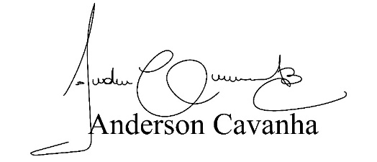
(Bruxão Cavanha – PL)
Vereador

